Сведения о наличие объектов для проведения практических занятий для детей, в том числе приспособленных для ребенка - инвалида
Для реализации образовательной деятельности в МБДОУ «Ибрагимовский детский сад «Алёнка»» оборудовано 4 групповые комнаты. В состав каждой групповой комнаты входят:
- Раздевальная (приемная) комната. В образовательных целях используется для формирования умений одеваться и раздеваться в определенном порядке, воспитания опрятности (схемы с алгоритмом одевания, дидактическая кукла с набором одежды). Также здесь располагаются выставки детских работ, с целью развития художественно-этетического вкуса, повышения уверенности каждого ребенка в своей индивидуальности, непохожести на других. В приемной расположены информационные стенды для родителей, выполненные в едином стиле, куда помещается информационный материал для родителей, консультации, рекомендации специалистов.

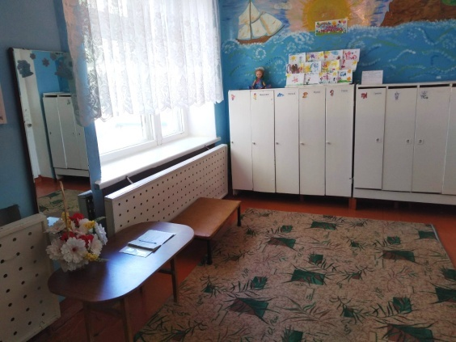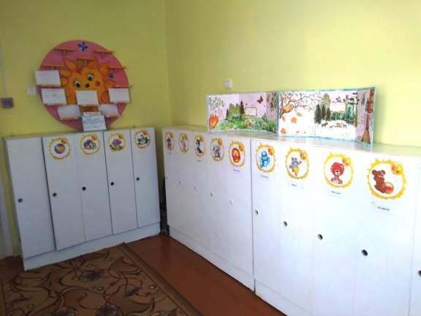
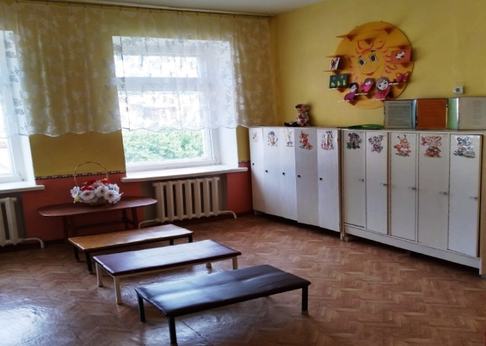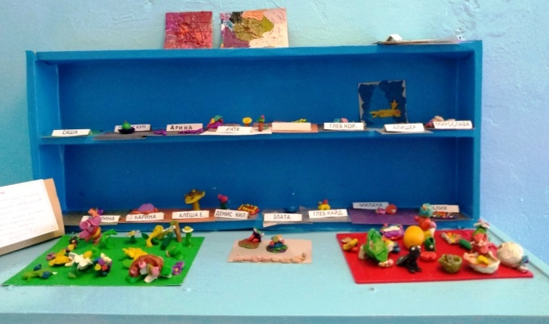
2. Групповая комната.
Предназначена для проведения познавательных и развивающих игр, занятий, приема пищи и сна. Развивающая предметно-пространственная среда ДОУ обеспечивает максимальную реализацию образовательного потенциала пространства ДОУ и группы, материалов, оборудования и инвентаря для развития детей дошкольного возраста в соответствии с особенностями каждого возрастного этапа, охраны и укрепления их здоровья, учета особенностей их развития. Развивающая предметно-пространственная среда ДОУ обеспечивает возможность общения и совместной деятельности детей и взрослых, двигательной активности детей, а также возможности для уединения, где можно полистать любимую книжку, рассмотреть фотографии и просто посидеть и отдохнуть от детского коллектива, создавая свой собственный мирок (создание своего» личного пространства).

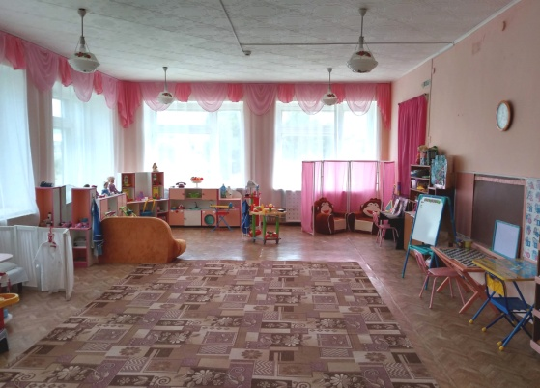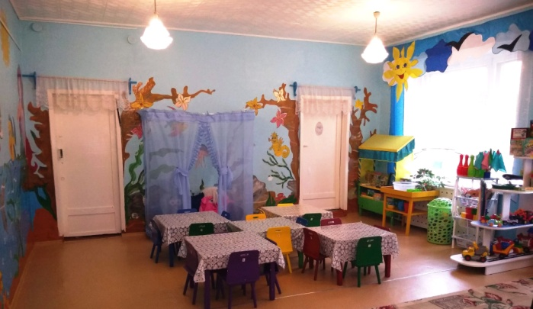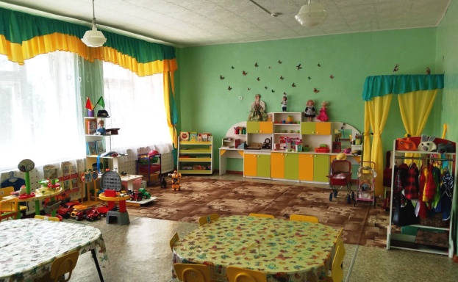
Развивающая предметно-пространственная среда отвечает актуальным принципам: содержательно-насыщенная, трансформируемая, полифункциональная, вариативная, доступная и безопасная.
- Cодержательная насыщенность обеспечивается наличием в МБДОУ «Ибрагимовский детский сад «Алёнка»» средств обучения (в том числе технических), материалов (в том числе расходных), инвентаря, игрового, спортивного и оздоровительного оборудования, которые позволяют обеспечить игровую, познавательную, исследовательскую и творческую активность всех категорий детей, экспериментирование с материалами, доступными детям; двигательную активность, в том числе развитие крупной и мелкой моторики, участие в подвижных играх и соревнованиях; эмоциональное благополучие детей во взаимодействии с предметно-пространственным окружением; возможность самовыражения детей.
- Трансформируемость обеспечивается возможность изменений предметно - пространственной развивающей образовательной среды в зависимости от образовательной ситуации, в том числе меняющихся интересов и возможностей детей.
- Полифункциональность обеспечивается возможность разнообразного использования составляющих предметно- пространственной развивающей образовательной среды (например, детской мебели, матов, мягких модулей, ширм, в том числе природных материалов) в разных видах детской активности.
- Доступность обеспечивается свободным доступом воспитанников (в том числе детей с ограниченными возможностями здоровья) к играм, игрушкам, материалам, пособиям, обеспечивающим все основные виды детской активности.
- Безопасность предметно-пространственной развивающей образовательной среды определяется соответствием требованиям по обеспечению надежности и безопасность их использования, такими, как санитарно-эпидемиологические правила и нормативы и правила пожарной безопасности.
В соответствии с требованиями ФГОС ДО организация пространства развивающей предметно-пространственной среды обладает многофункциональными качествами гибкого зонирования и оперативного изменения в зависимости от образовательной ситуации, а также обеспечивает возможность для различных видов активности детей, их самовыражения и эмоционального благополучия. Гибкое зонирование пространства предполагает наличие различных пространств (зон, уголков) для осуществления свободного выбора детьми разных видов деятельности. Зоны трансформируемы: в зависимости от воспитательнообразовательных задач и индивидуальных особенностей детей меняются, дополняются и объединяются. Зонирование пространства организовано с учетом всего времени пребывания детей в ДОУ.
Педагоги всех возрастных групп ДОУ выделили следующие зоны для организации развивающей предметно-пространственной среды:
- Социально-коммуникативное развитие представлено центром безопасности, который включает в себя художественную литературу (книжки раскладушки, детские журналы); дидактические игры и дидактический материал (домино, лото, различные виды транспорта: водный, воздушный, наземный, автомобили специальных служб, своими руками создали несколько макетов дорог, подготовили иллюстрации по темам); атрибуты для сюжетно - ролевых игр «Полиция», «Пожарные» (дорожные знаки, костюмы, каски, шлемы, макеты орудий); наборы конструкторов; инвентарь по безопасности.
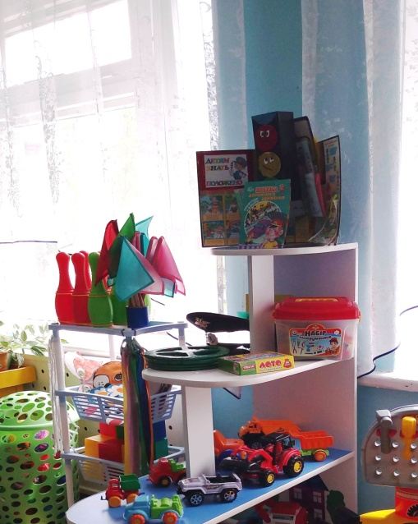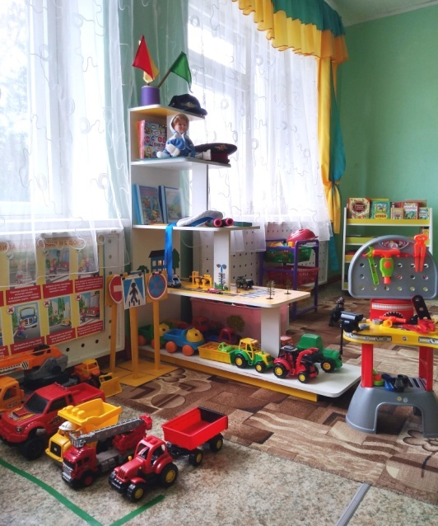
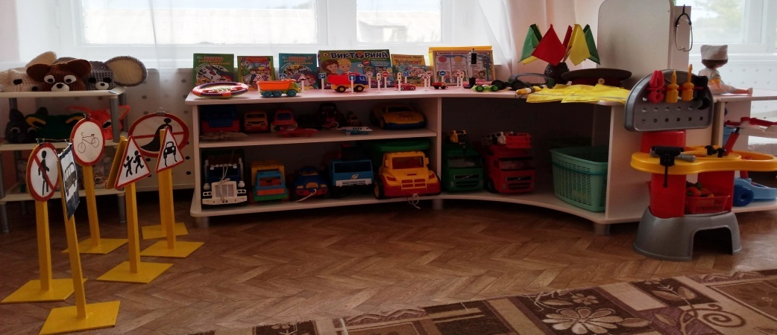
- В групповых комнатах имеются игровые модули: игровой модуль «Магазин» (с набором овощей, фруктов), модуль «Парикмахерская» (с инструментами), модуль «Семья» (с набором посуды), мягкая мебель, модуль «Больница» (с набором предметов), деревянная комната для кукол, набор посуды пластмассовый, гладильная доска с утюгом, различные пластмассовые машины для мальчиков, куклы для девочек, газовая плита и многое другое.
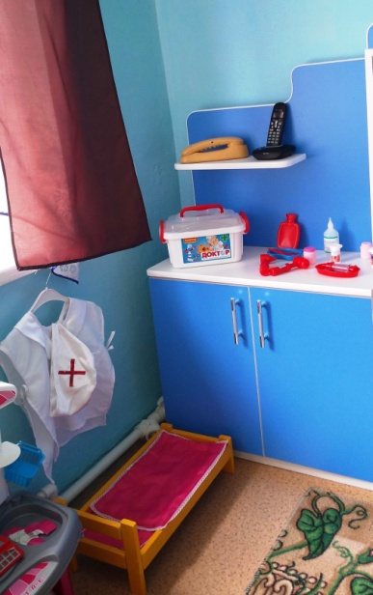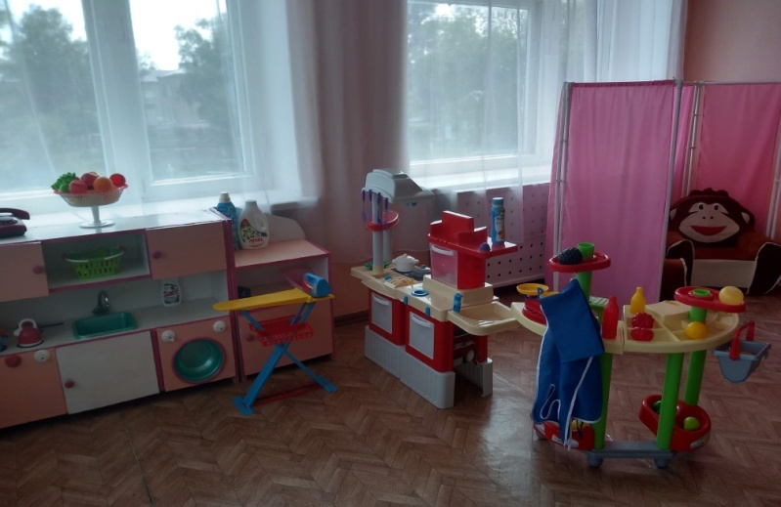
- дидактические и развивающие игры (имеются пособия по развитию памяти, мышления, логики, внимания; также демонстрационный и раздаточный материал для формирования элементарных математических представлений; дидактические игры, изготовленные своими руками).
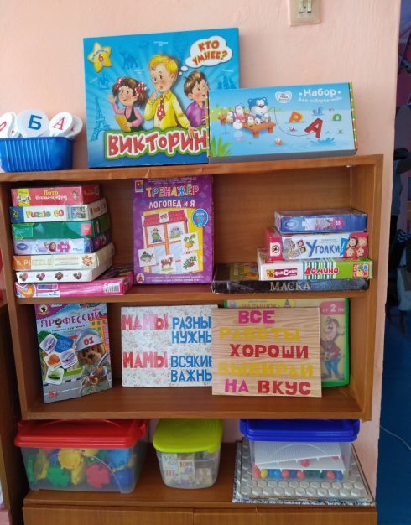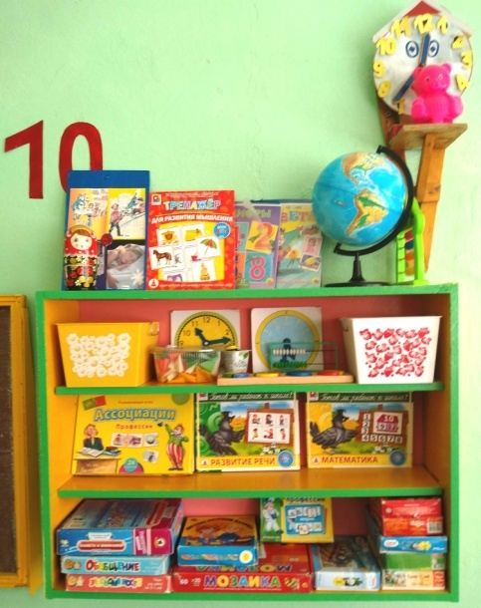
- Центр природы содержит природный материал (шишки, ракушки, желуди, камешки, горох, фасоль, гербарий и пр.), образцы различных видов семян, представлены комнаты растения, дидактические пособия, настольно-печатные игры, плавно переходит в центры экспериментирования, исследовальские уголки. Представлены материалы, приспособления для проведния опытов, наблюдений.
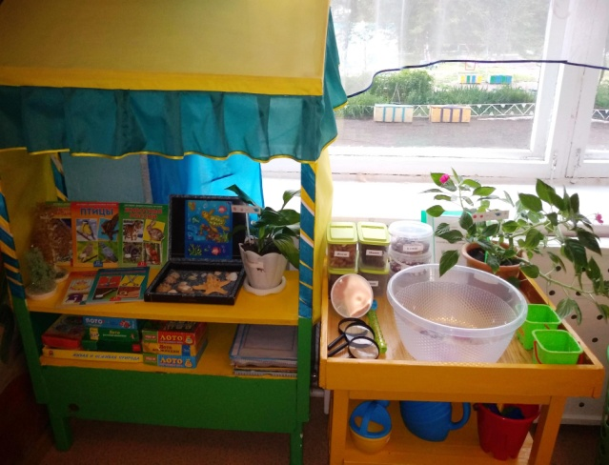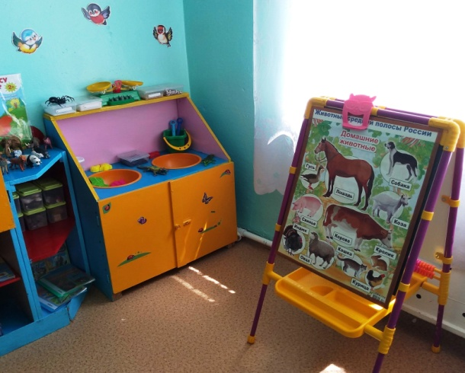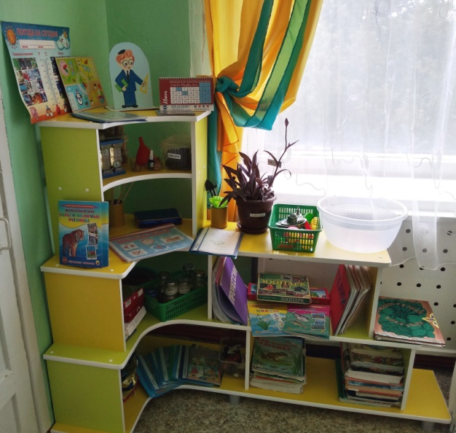

- В центре речевого развития имеется демонстрационный материал, дидактические игры по развитию речи; сюжетные картинки разнообразной тематики; детские книги, портреты писателей; различные виды театра, представлена детская художественная литература в соответствии с возрастом детей.
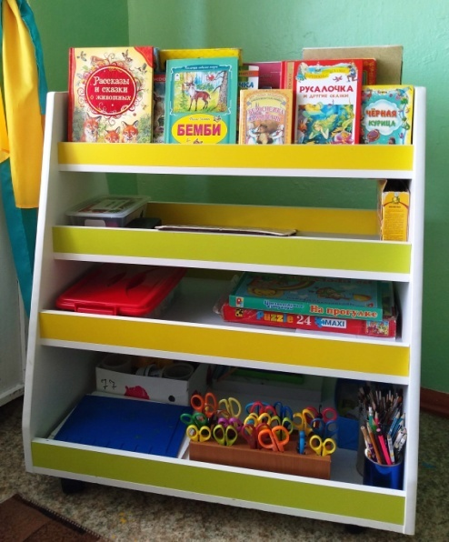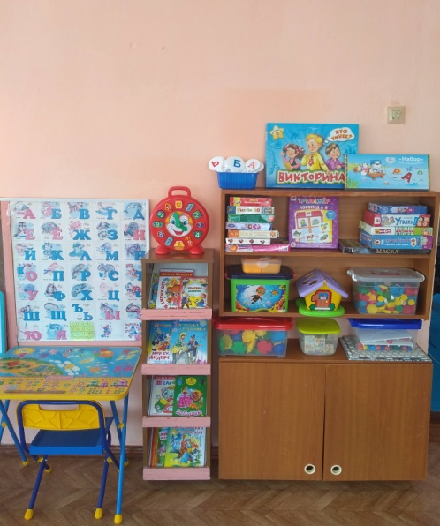
- Художественно-эстетическое развитие включает в себя центр изобразительной деятельности и цетнр музыки.
- В центре изобразительной деятельности расположены материалы для продуктивной деятельности (краски, цветные карандаши, мелки, стаканы – непроливайки, пластилин и пр.), в сободном доступе для детей находится весь материал.
- Центр музыки составляют: музыкальные игрушки и детские музыкальные инструменты, разнообразные дидактические пособия и игры. Присуствуют атрибуты для ряжения (маски, костюмы), которые также используются детьми в музыкальных играх, инсценировках, плясках.

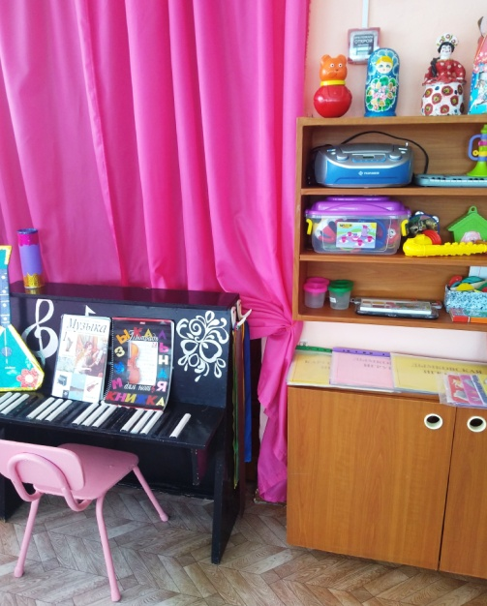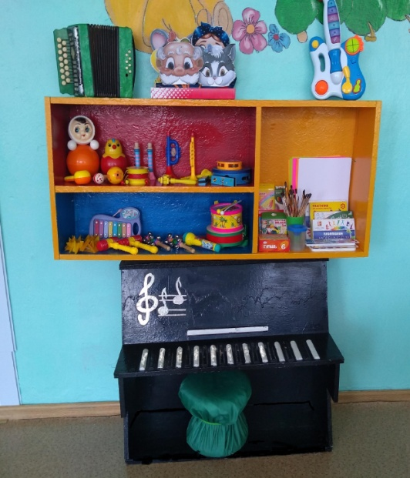
- Центр контструирования представлен видами конструкторов: крупный конструктор «Лего», мелкий конструктор «Лего», металлический конструктор, деревяный конструктор.
- Центр физкультуры и здоровья имеется инвентарь для физической активности детей в группе, оборудовнаие ля проведения профиалктических мероприятий после дневного сна, имеются иллюстрации летних, зимних, олимпийских видов спорта и т.д.

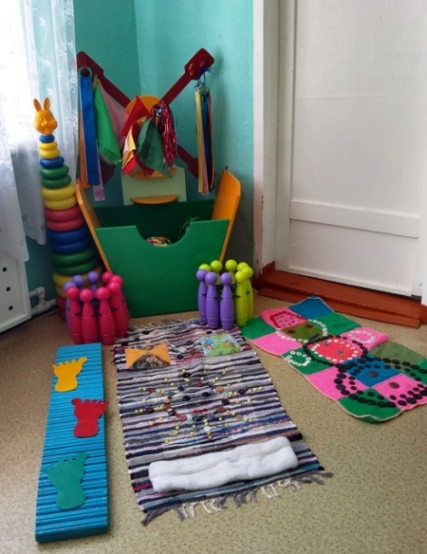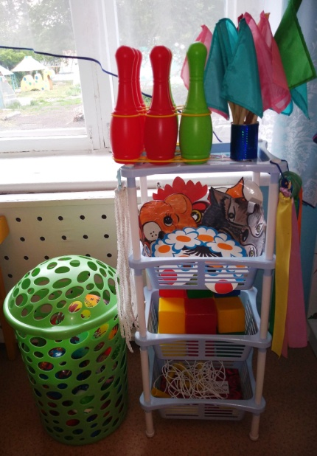
Музыкальный зал, в нем находится необходимое оборудование для совместной и самостоятельной деятельности. Установлено соответствие требованиям норм по показателям искусственной освещенности, коэффициенту пульсации освещенности, радиационной безопасности, параметрам микроклимата.
Функциональное назначение:
- проведение утренней зарядки, занятий по музыкальной деятельности во всех возрастных группах и индивидуальной работы, музыкальных праздников, развлечений всех возрастных группах.
Оснащение музыкального зала включает: набор детских музыкальных инструментов – народных, шумовых, дидактические пособия, костюмы, атрибуты и оборудование для организации театрализованной деятельности.
Музыкальный зал оснащен пианино, музыкальным центром, ноутбуком.

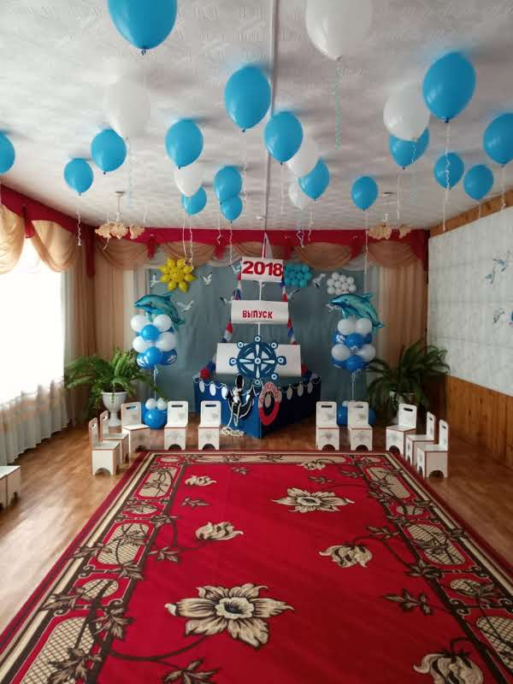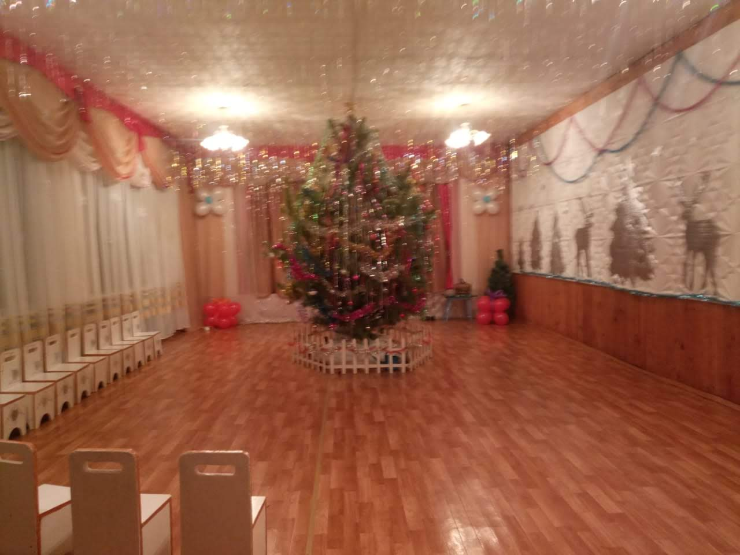
Физкультурный зал.
Функциональное назначение:
- проведение утренней гимнстики, занятий по физическому развитию во всех возрастных группах и индивидуальной работы, спортивных досугов, праздников, развлечений всех возрастных группах; соревнований, в том числе с участием родителей (законных представителей) воспитанников.
Оборудование физкультурного зала включает пианино для проведения утренней гимнастики, спортивный инвентарь для физического развития детей разного возраста (мячи, обручи, флажки, ленты, скакалки, мешочки для метания и др.); гимнастические скамейки, канат, дуги для подлезания и др.

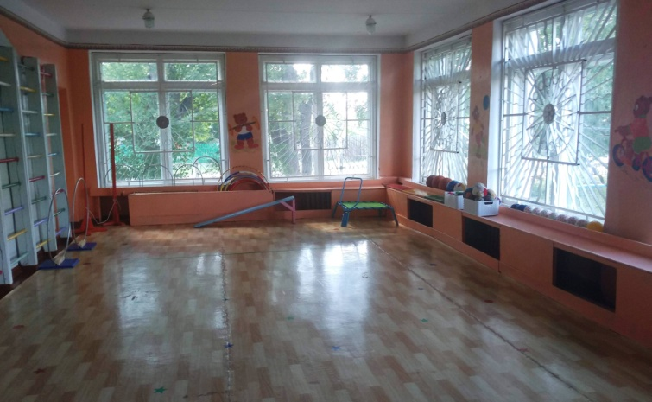
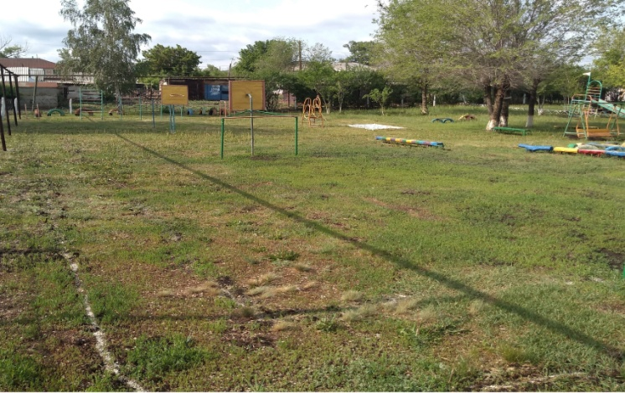

Спортивная площадка. На территории Учреждения располагается спортивная площадка, способствующая полноценному физическому развитию, укреплению здоровья ребенка и содействию всестороннего развитию его личности. Спортивная площадка необходима для проведения занятий по физическому развитию на открытом воздухе с детьми 5-7 лет, проведения утренней гимнастики, спортивных праздников и развлечений на открытом воздухе, проведения соревнований, в том числе с участием родителей воспитанников, освоения элементов спортивных игр. Имеется разметка для проведения оздоровительного бега. Оборудование спортивной площадки включает гимнастические стенки, прыжковая яма, дуги для подлезания, кольца для баскетбола.

